**О недопущении выжигания сухой растительности**

**0**

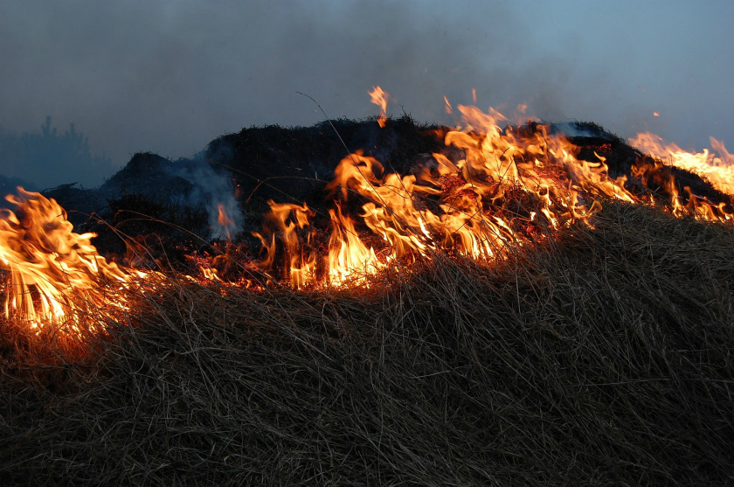

**В связи с наступлением теплой погоды Гомельское областное управление МЧС напоминает об опасности выжигания сухой травы, кустарников, сжигания мусора.**

А также сообщает об установлении особого противопожарного режима, ограничении посещения населением и запрете въезда транспорта в леса, торфяные массивы и пойменные земли.

В 2018 году в экосистемах произошло 1965 пожаров на общей площади 1459,7. Спасатели ликвидировали 410 лесных пожаров, 165 возгораний торфяников. Зафиксировано 1390 случаев горения травы и кустарников.

Уже в 2019 году зарегистрированы 45 случаев лесных пожаров, 23 возгорания торфяников и 43 случая выжигания сухой растительности и, к сожалению, некоторые из них привели к травмированию и гибели людей.

События, как правило, развиваются по одинаковому сценарию. При наведении порядка на приусадебных участках люди избавляются от прошлогоднего мусора и сухой травы одним и тем же способом – с помощью огня. Сильное задымление, немощность пожилых людей, порывы ветра – все эти составляющие заканчиваются трагедиями.

***МЧС напоминает, что согласно действующего законодательства, на приусадебной территории жилого дома допускается контролируемое разведение костров, размещение специальных приспособлений для приготовления пищи (таких как мангалы, гриль и т.п.) только при соблюдении следующих условии:***

• принятия мер по нераспространению горения за пределы площадки;  
постоянного контроля за процессом горения и обеспечения средствами тушения (огнетушитель, емкость с водой, лопата и т.п.). После окончания приготовления пищи, горящие материалы должны быть потушены до полного прекращения тления;  
• размещения костров на расстоянии не менее: 10 м от зданий (сооружений), 20 м — от лесных массивов, 30 м — от скирд сена и соломы;  
• размещения специальных приспособлений для приготовления пищи (мангал, гриль) на расстоянии не менее 4 м от зданий (сооружений);

Выжигание сухой растительности, пожнивных остатков, трав на корню категорически запрещается.

***Не проходите мимо горящей травы, при невозможности потушить пожар своими силами сообщайте о возгораниях в дежурную службу МЧС по телефонам: 101, 112.***

Не забывайте, что кроме призывов спасателей не выжигать сухую растительность, существует и серьезное наказание за подобные действия. Согласно статье 15.57 Кодекса об административных правонарушениях Республики Беларусь незаконное выжигание сухой растительности, трав на корню, а также стерни и пожнивных остатков на полях либо непринятие мер по ликвидации палов на земельных участках влекут наложение штрафа в размере от 10 до 40 базовых величин. Кроме того, разведение костров в запрещенных местах также предусматривает административную ответственность. В случае причинения ущерба в особо крупном размере наступает уголовная ответственность (ст. 270, 276 Уголовного кодекса РБ).

**Подготовка к праздникам**

*Совсем скоро верующие будут отмечать светлый праздник Пасхи. Посещение церкви, приготовление традиционных блюд, посещение кладбища на Радуницу – обязательные мероприятия в праздничные дни.*

Чтобы подготовка к праздникам и само торжество были не только комфортными, но и безопасными, рассказываем о важных правилах, которые необходимо соблюдать обязательно.

В первую очередь, будьте осторожны при зажигании свечей в подсвечниках: закатывайте рукава одежды, крепко подвязывайте платки и убирайте волосы, чтобы избежать попадания на них огня. Следите за детьми, чтобы они не поставили горящую свечу рядом со своей и вашей одеждой. Под свечой держите кусочек бумаги или носовой платок чтобы горячий воск не попал на кожу и вы инстинктивно не дернули рукой и не уронили горящую свечу.

Также старайтесь соблюдать безопасное расстояние от других прихожан, которые держат в руках зажжённые свечи. Не стоит забывать об опасности зажженных свечей и дома. После того, как вы зажжёте церковную свечу, поставьте её в несгораемую подставку на значительном расстоянии от одежды и легковоспламеняющихся предметов. Не оставляйте зажженные свечи без присмотра.

При посещении кладбищ не бросайте на землю горящие спички и окурки, не оставляйте на освещённых солнцем участках стеклянные бутылки или осколки стекла, не сжигайте сухую траву вблизи кустов, деревьев, деревянных построек. Во время наведения порядка на территории кладбища не разводите костры и не сжигайте мусор.

***Если вы обнаружите пожар, позвоните в службу спасения по телефону 101 или 112. Не стоит даром тратить свои силы и здоровье на уже прилично разыгравшийся огонь.***

Следуя этим простым правилам, вы обеспечите безопасность себе и окружающим. Никто и ни что не вправе омрачить день Великой радости, поэтому обязанностью каждого человека является соблюдение мер и правил пожарной безопасности.

По материалам Гомельского областного управления МЧС.